

**Marco de actuación para la gestión de la sostenibilidad en emtelco**

**Emtelco** entiende la sostenibilidad[1] como la **generación de valor compartido con sus grupos de interés** en el marco de modernidad donde prima un estilo de vida digital, que contribuye al desarrollo del país mediante nuevas formas de interactuar con los clientes para ofrecerles experiencias de servicio memorables y duraderas, de manera que nos permita cumplir nuestro propósito de “Enamorar personas y Marcas” y muchas de estas formas de enamorar estarán apalancadas en el acceso, el uso responsable y la apropiación de las TIC.

La sostenibilidad en un enfoque de negocio trabaja por mitigar riesgos y potenciar las oportunidades que el sector de Contact Center & BPO (Instalaciones y Reparaciones, entre otros) representa, apoyando un factor de diferenciación que contribuye a la competitividad, crecimiento, posicionamiento de la marca y continuidad de la Empresa y la sociedad donde actuamos.

**Modelo de Sostenibilidad**

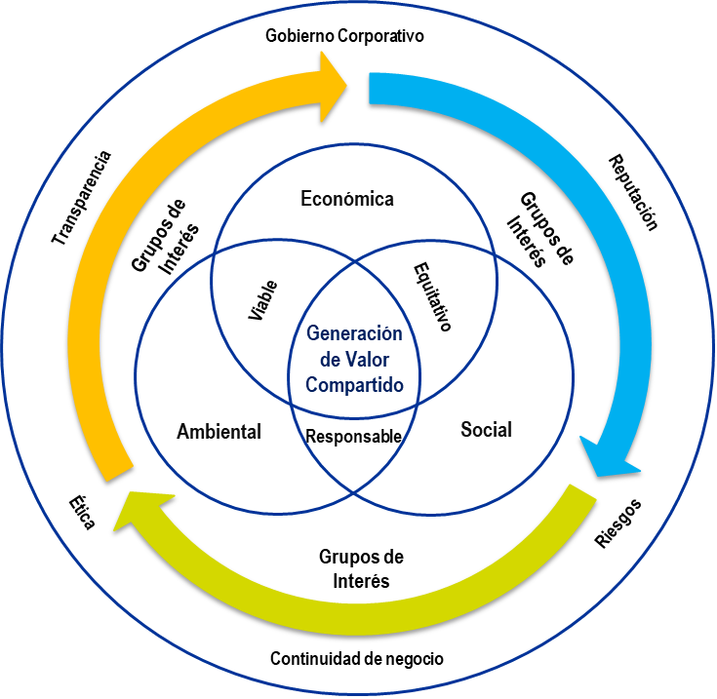

La Sostenibilidad se apalanca en una gestión ética y transparente; en la gestión de riesgos y continuidad del negocio; la generación de una reputación positiva y un adecuado esquema de toma de decisiones mediante un gobierno corporativo que permitan desarrollar las operaciones con equilibrio económico, social y ambiental, logrando el cumplimiento de los objetivos organizacionales.

En Emtelco la gestión de la sostenibilidad está alineada con estándares internacionales tales como: el GRI, los convenios de la OIT, el Pacto Global de las Naciones Unidas y los lineamientos de la OCDE para empresas multinacionales y bajo la guía de la norma ISO 26000. Esta gestión se desarrolla a través de frentes de trabajo para cada una de las dimensiones económica, social y ambiental, así:

**Frentes en la dimensión Económica, Social y Ambiental**

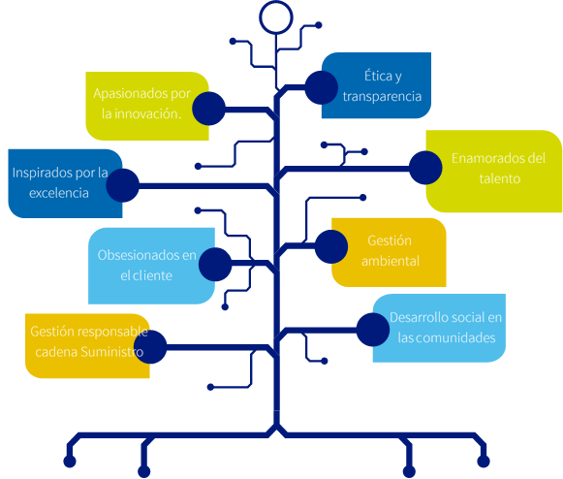

**Dimensión Económica**

**Obsesionados en el cliente**

* Diseño y gestión de procesos y soluciones que permitan entregarle al usuario final un servicio memorable que pueda recomendar.
* Propiciar la vinculación emocional con las marcas de nuestros clientes.
* Medición integral del servicio (satisfacción + emociones).
* Desarrollo capacidades de Omnicanalidad para productos y servicios.
* Protección y privacidad de datos.

**Apasionados por la Innovación**

* Desarrollo de soluciones innovadoras para el relacionamiento del cliente corporativo y sus mercados.
* Participar activamente en los escenarios públicos y privados que fomentan la innovación empresarial.
* Desarrollo de actividades conjuntas con emprendedores del sector BPO&O.

**Inspirados por la Excelencia**

* Soluciones tecnológicas para la optimización y eficiencia de los procesos.
* Gestión de la innovación en los procesos para encontrar formas más simples y efectivas en el desarrollo de las actividades empresariales.

**Gestión responsable de la cadena de suministros**

* Transparencia en los procesos de selección de proveedores.
* Inclusión de medidas anti- soborno y anti-corrupción en la selección de proveedores
* Evaluaciones y auditorías de proveedores
* Promoción de la salud, la seguridad y las buenas condiciones de trabajo entre nuestros proveedores.
* Garantizar que nuestros proveedores gestionen sus impactos sociales y ambientales.
* Análisis de riesgo y medidas de control sobre posibles vulneraciones a los derechos humanos por parte de los proveedores.

**Dimensión Social**

**Enamorados del Talento**

* Protección de los derechos de los colaboradores
* Satisfacción y el bienestar de los colaboradores
* Inclusión y diversidad laboral
* Fortalecimiento de las competencias profesionales y personales

**Desarrollo social de las comunidades donde operamos**

* Generación de empleo de calidad
* Inclusión social población vulnerables y minorías “Impact Sourcing”
* Acceso a jóvenes a su primer empleo
* Formación comunitaria en habilidades de relacionamiento, conocimientos en TIC y los servicios asociados Contact Center & BPO

**Dimensión Ambiental**

**Gestión ambiental (acciones para identificar, prevenir y/o mitigar los impactos en el medio ambiente)**

* Eficiencia energética
* Responsabilidad ambiental operacional
* Cambio climático - Acciones que reduzcan la emisión de gases de efecto invernadero responsables del calentamiento global (Huella de Carbono)
* Gestión de residuos

Cada frente de trabajo a su vez cuenta con iniciativas que se definen anualmente y marcan la ruta de gestión y evolución de la sostenibilidad en la Organización.

**Compromiso con los grupos de interés**

Para nuestra compañía es fundamental mantener una relación armónica, transparente y de generación de valor con nuestros grupos de interés, basada en principios de confianza, respeto, oportunidad y veracidad.

Nuestro compromiso se traduce, entre otros, en la gestión de las iniciativas definidas para los frentes de sostenibilidad; las cuales dan respuesta a las expectativas de los grupos de interés y se materializan a través de planes de relacionamiento con ellos.

1. El concepto de sostenibilidad encierra la definición de responsabilidad social empresarial o su sinónimo responsabilidad social corporativa. En la sostenibilidad asumimos el desarrollo de un comportamiento empresarial responsable, lo cual implica la realización de acciones a nivel interno (procesos) y a nivel externo (grupos de interés).